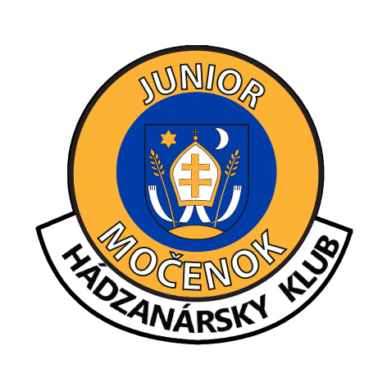

H Á D Z A N Á
Dňa 03.10.2015 športová hala Močenok
Staršie žiačky o 12,00: HK Junior Močenok – Handball Zlatná na Ostrove
1.liga staršie dorastenky o 14,00: HK Junior Močenok – ŠKP Bratislava
1. liga mladšie dorastenky o 16,00: HK Junior Močenok – ŠKP Bratislava
1.liga ženy o 18,00: HK Junior Močenok – Inter Bratislava
Vstupné:
dospelí – 1 €
dôchodcovia, ženy – 0,50 €

